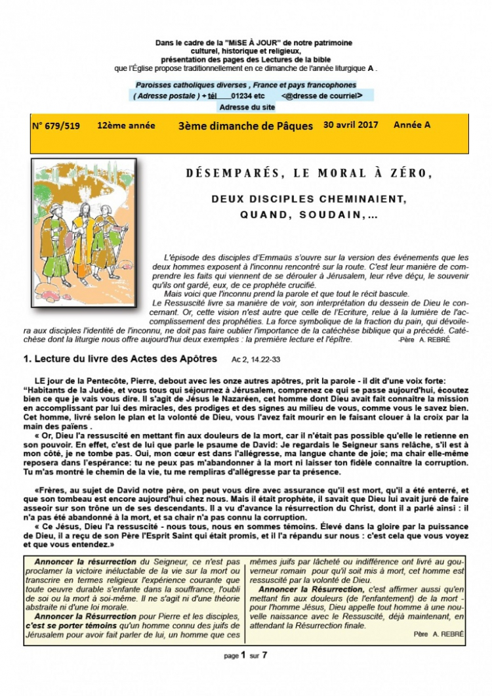
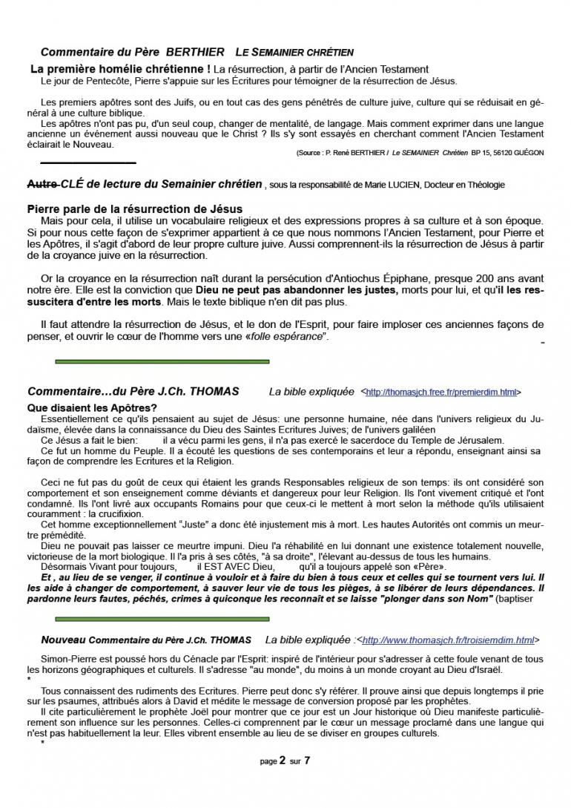
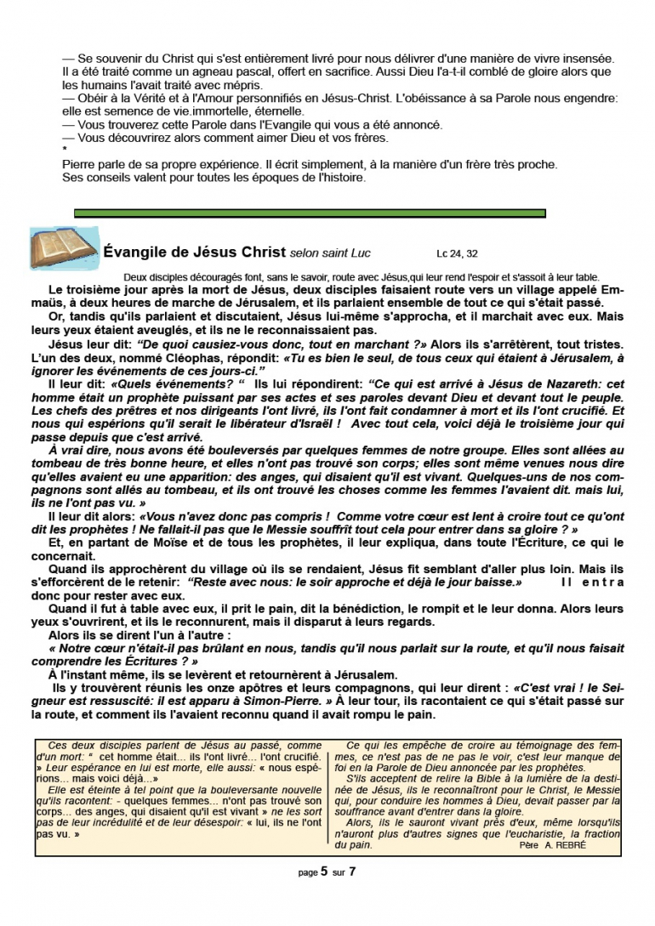
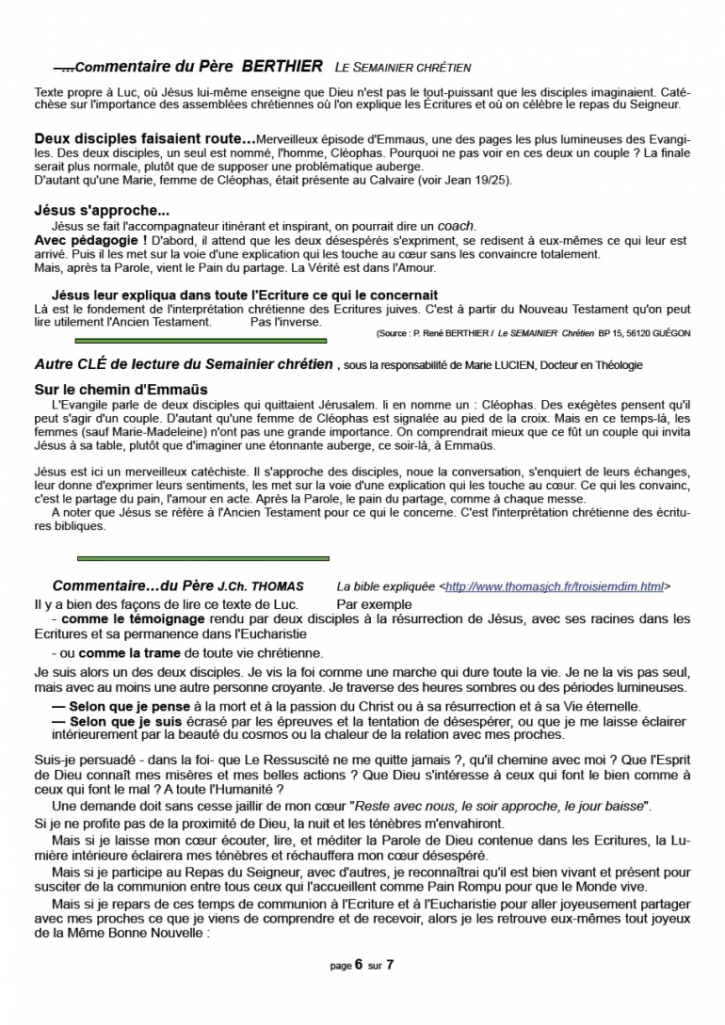
TROISIÈME DIMANCHE DE PÂQUES A 30 Avril 2017

LES DISCIPLES D'EMMAUS

Ac 2,14.22b-33 Ps 15 1P1, 17-21 Lc 24, 13-35

FIL CONDUCTEUR :
Il fallait cette aventure des disciples d'Emmaüs pour que chacun de nous puisse comprendre sa juste place, comme eux, dans ce grand "mouvement" opéré par la résurrection du Christ. Comme ces disciples, laissons nous rejoindre et transformer, par Jésus, en "ressuscités"!
A travers ces deux là, auxquels Jésus ressuscité va se manifester avant même l’ensemble des apôtres restés à Jérusalem, c'est bien à nous et à tous ceux qui, comme nous, peuvent craquer devant l'épreuve, que Jésus s'adresse aujourd'hui, avec tout son Amour!

PRINCIPAUX POINTS :
1. L'épreuve terrible de la Passion et de la mort de Jésus n'est pas survenue, pour les disciples, de façon brutale et imprévisible. Elle suivait la journée enthousiasmante, triomphale, des "rameaux" où l'on avait presque touché le but et imaginé à tort la délivrance "politique" d'Israël!
2. Pourquoi Jésus ne leur avait-t-il pas tout expliqué à ce moment là ?
A vrai dire, il l’avait fait auparavant, pendant trois ans. Tout comme il nous met sans cesse en garde contre une installation dans la facilité, quand tout semble aller pour le mieux et sans problème!
Mais il y a des choses qu’on ne sait pas, qu’on ne peut pas ou qu’on ne veut pas entendre quand tout va bien et qu’il nous faudra pourtant comprendre…dans la difficulté, dans le retournement de situation. Trop souvent il ne reste plus à Jésus qu'à attendre que ces sympathiques « sourds » que nous sommes, soient dans le creux de la vague pour pouvoir leur « ouvrir l’intelligence » vis-à-vis des Ecritures, c'est-à-dire vis-à-vis de ce qu'il essaie d'habitude de nous faire comprendre sans succès.
3. Quand Jésus nous rejoint, come il a rejoint les disciples d'Emmaüs (car c’est le plus souvent lui qui fait le déplacement), il nous demande donc "à travers les écritures" de nous « ouvrir », à la compréhension de ce qu'Il est, de ce que nous sommes et de ce qu’il nous offre! Sans la connaissance de tout cela, cette rencontre avec lui ne mènerait à rien, si ce n'est à une exaltation passagère, sans lendemain!
4. Notre rencontre avec Jésus doit donc entraîner de notre part une vraie CONVERSION, en profondeur et Vérité!
5. On constate que Jésus a demandé, aussi, aux deux disciples d'Emmaüs un gros effort d' ouverture envers autrui, envers cet « inconnu » déroutant qui les rejoint sur la route, sortant d'on ne sait où et auquel ils déclarent avec un étonnement méfiant : « Tu es bien le seul à Jérusalem à ignorer les événements de ces jours-ci… » ! A nous aussi, Jésus demande aujourd’hui une ouverture semblable envers ceux que nous côtoyons. A commencer par les plus proches, bien sur, mais aussi envers ceux que nous ne connaissons pas assez et ne cherchons pas à connaître, à commencer par nos frères et sœurs en Christ!
6. Enfin, ces deux hommes qui, ayant reconnu Jésus, retournent immédiatement à Jérusalem dans l'enthousiasme de la rencontre du Ressuscité, nous donnent une leçon de disponibilité envers Jésus! : C'est à cela que nous pouvons reconnaître si nous avons fait avec Lui et Lui avec nous, une véritable rencontre et si nous avons amorcé une véritable "conversion"!

Michel ANDRE, diacre jeannemichel.andre@gmail.com

BLOG http://puzzlebondieu777.over-blog.com

